Resolución del Pleno del Instituto de Transparencia, Acceso a la Información Pública y Protección de Datos Personales del Estado de México y Municipios, con domicilio en Metepec, Estado de México, de fecha diez de abril de dos mil diecinueve.
VISTO el expediente electrónico formado con motivo del recurso de revisión 00732/INFOEM/IP/RR/2019, interpuesto por la C. XXXXX XXXX X, en lo sucesivo LA RECURRENTE, en contra de la respuesta del Organismo Descentralizado para la Prestación de Los Servicios del Agua Potable, Alcantarillado y Saneamiento de Tecámac, en lo sucesivo EL SUJETO OBLIGADO, se procede a dictar la presente resolución, con base en lo siguiente:
RESULTANDO
I. El veinticinco de enero de dos mil diecinueve, LA RECURRENTE presentó a través del Sistema de Acceso a la Información Mexiquense, en lo subsecuente EL SAIMEX ante EL SUJETO OBLIGADO, la solicitud de acceso a la información pública, a la que se le asignó el número de expediente 00010/OASTECAMAC/IP/2019, mediante la cual solicitó:
“DIRECTORIO DE LOS SERVIDORES PÚBLICOS DE ODAPAS, DIRECTORES, JEFES Y SUBJEFES, DEBE INCLUIR CARGO, DIRECCIÓN DE OFICINA TELÉFONO Y EXTENSIÓN, ASÍ COMO CORREO ELECTRÓNICO OFICIAL " (Sic)
MODALIDAD DE ENTREGA: Vía SAIMEX.
II. En cumplimiento al artículo 162 de la Ley de Transparencia y Acceso a la Información Pública del Estado de México y Municipios, en fecha veinticinco de enero de dos mil diecinueve, EL SUJETO OBLIGADO turnó mediante requerimiento número 00010/OASTECAMAC/IP/2019/TSP/0001, el contenido de la solicitud de información a la Subdirectora de Administración, en su calidad de Servidora Pública Habilitada, a efecto de que realizara la búsqueda y localización de la misma; tal y como, se aprecia a continuación:

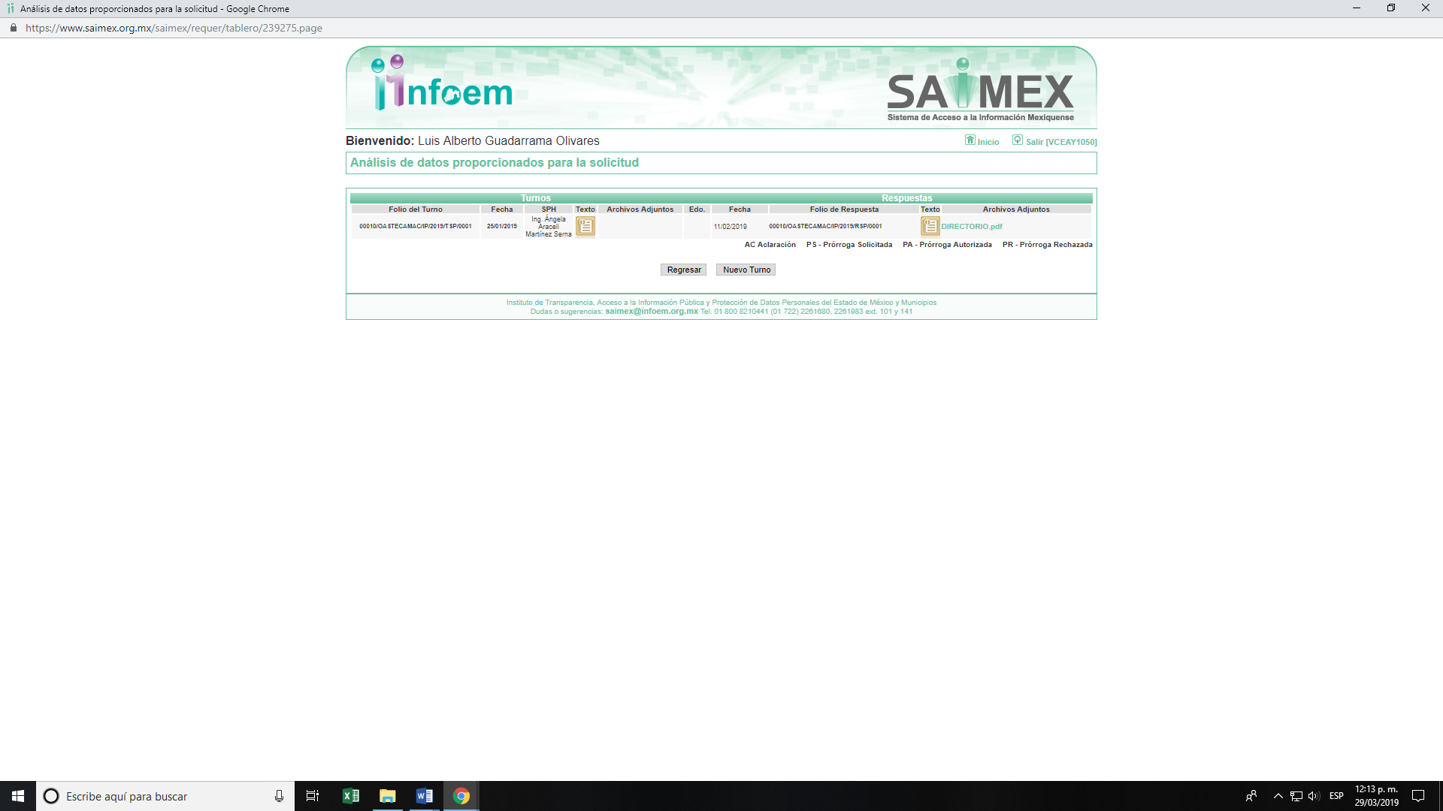III. De las constancias que obran en el expediente electrónico del SAIMEX, en fecha once de febrero de dos mil diecinueve, EL SUJETO OBLIGADO dio respuesta a la solicitud de acceso a la información pública requerida por LA RECURRENTE, en los siguientes términos:
“En respuesta a la solicitud recibida, nos permitimos hacer de su conocimiento que con fundamento en el artículo 53, Fracciones: II, V y VI de la Ley de Transparencia y Acceso a la Información Pública del Estado de México y Municipios, le contestamos que:

SE ADJUNTA INFORMACIÓN QUE OBRA EN LOS ARCHIVOS DE ADMINISTRACIÓN.” (Sic)
Asimismo, adjuntó a su respuesta el archivo electrónico denominado DIRECTORIO.pdf, consistente en el oficio número ODAPAS/SA/EXTERNO/36/2019, mediante el cual la Subdirectora de Administración del SUJETO OBLIGADO, en su calidad de Servidora Pública Habilitada, remitió el nombre, área, cargo, teléfono, extensión, correo electrónico y dirección de oficina de los siguientes servidores públicos: Director General, Director de Finanzas y Administración, Director de Operación, Construcción y Mantenimiento, Director Jurídico, Subdirectora de Administración, Subdirector de Recaudación, Departamento de Recursos Materiales y Almacén y Departamento de Operación y Mantenimiento. Documento que no se plasma en obvio de representaciones innecesarias; máxime que es del conocimiento de las partes.
IV. Inconforme con la respuesta proporcionada, el día dieciocho de febrero de dos mil diecinueve, LA RECURRENTE interpuso el recurso de revisión materia del presente asunto a través del SAIMEX, al que se le asignó el número 00732/INFOEM/IP/RR/2019, en el que expresó como:
Acto impugnado:
“INFORMACION INCOMPLETA, FALTA EL DATO DEL CONTRALOR INTERNO Y SUS CORREOS NO SON OFICIALES O INSTITUCIONALES, SON CORREOS GRATIS DEL SISTEMA LO CUAL ES UN ERROR ADMINISTRATIVO, DESEO LOS CORREOS INSTITUCIONALES” (Sic)
Asimismo, señaló como razones o motivos de la inconformidad:
“INFORMACION INCOMPLETA, FALTA EL DATO DEL CONTRALOR INTERNO Y SUS CORREOS NO SON OFICIALES O INSTITUCIONALES, SON CORREOS GRATIS DEL SISTEMA LO CUAL ES UN ERROR ADMINISTRATIVO, DESEO LOS CORREOS INSTITUCIONALES” (Sic)
V. El dieciocho de febrero de dos mil diecinueve, el recurso de que se trata se envió electrónicamente al Instituto de Transparencia, Acceso a la Información Pública y Protección de Datos Personales del Estado de México y Municipios y con fundamento en el artículo 185 fracción I de la Ley de Transparencia y Acceso a la Información Pública del Estado de México y Municipios, se turnó, a través del SAIMEX, a la Comisionada EVA ABAID YAPUR, a efecto de decretar su admisión o desechamiento.
VI. El veintidós de febrero de dos mil diecinueve, la Comisionada Ponente atento a lo dispuesto en el artículo 185 fracciones I, II y IV de la Ley de Transparencia y Acceso a la Información Pública del Estado de México y Municipios, acordó la admisión a trámite del referido recurso de revisión; así como, la integración del expediente respectivo, mismo que se puso a disposición de las partes, para que en un plazo máximo de siete días hábiles, realizarán manifestaciones, alegatos y ofrecieran las pruebas que a su derecho convinieran o exhibieran el Informe Justificado, según fuera el caso.
VII. Conforme a las constancias del SAIMEX, se desprende que, dentro del término concedido a las partes, EL SUJETO OBLIGADO fue omiso en rendir su Informe Justificado; asimismo, se desprende que LA RECURRENTE no realizó ninguna manifestación para expresar lo que a su derecho conviniera, como se aprecia a continuación:
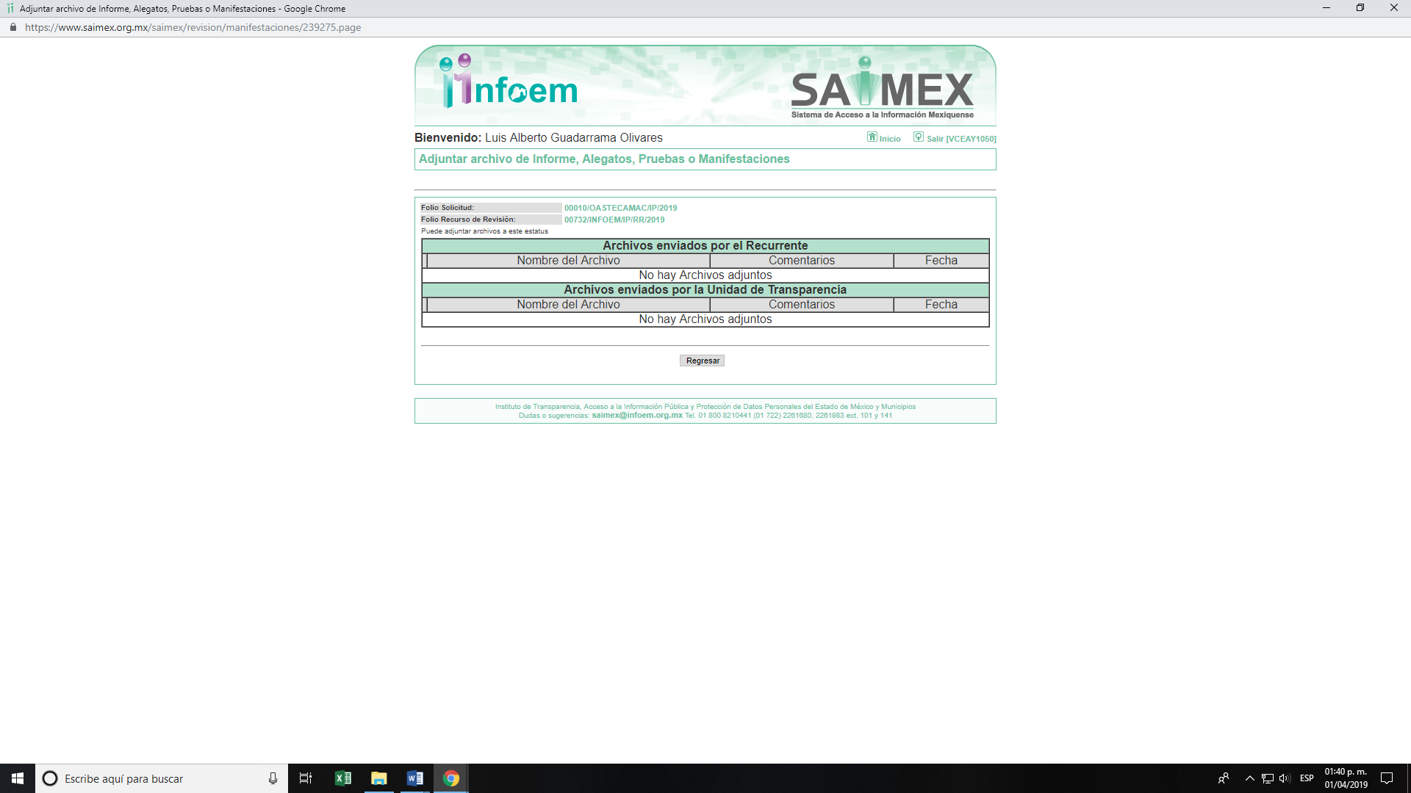
VIII. Una vez analizado el estado procesal que guardaba el expediente, en fecha trece de marzo de dos mil diecinueve, la Comisionada Ponente acordó el Cierre de Instrucción; así como, la remisión del mismo a efecto de ser resuelto, de conformidad con lo establecido en el artículo 185, fracciones VI y VIII de la Ley de Transparencia y Acceso a la Información Pública del Estado de México y Municipios; y
CONSIDERANDO
- Competencia. Este Instituto de Transparencia, Acceso a la Información Pública y Protección de Datos Personales del Estado de México y Municipios, es competente para conocer y resolver el presente recurso, conforme a lo dispuesto en el artículo 6, Apartado A, de la Constitución Política de los Estados Unidos Mexicanos; el artículo 5, párrafos vigésimo, vigésimo primero y vigésimo segundo, fracciones IV y V, de la Constitución Política del Estado Libre y Soberano de México; los artículos 2, fracción II, 13, 29, 36, fracciones I y II, 176, 178, 179, 181, párrafo tercero y 185, de la Ley de Transparencia y Acceso a la Información Pública del Estado de México y Municipios, y los artículos 9, fracciones I y XXIV y 11 del Reglamento Interior del Instituto de Transparencia, Acceso a la Información Pública y Protección de Datos Personales del Estado de México y Municipios.
- Interés. El recurso de revisión fue interpuesto por parte legítima en atención a que fue presentado por LA RECURRENTE, quien formuló la solicitud de información pública número 00010/OASTECAMAC/IP/2019.
- Oportunidad. El recurso de revisión fue interpuesto dentro del plazo de quince días hábiles, contados a partir del día siguiente al en que LA RECURRENTE tuvo conocimiento de la respuesta impugnada; tal y como, lo prevé el artículo 178 de la Ley de Transparencia y Acceso a la Información Pública del Estado de México y Municipios, que establece:
“Artículo 178. El solicitante podrá interponer, por sí mismo o a través de su representante, de manera directa o por medios electrónicos, recurso de revisión ante el Instituto o ante la Unidad de Transparencia que haya conocido de la solicitud dentro de los quince días hábiles, siguientes a la fecha de la notificación de la respuesta.
A falta de respuesta del sujeto obligado, dentro de los plazos establecidos en esta Ley, a una solicitud de acceso a la información pública, el recurso podrá ser interpuesto en cualquier momento, acompañado con el documento que pruebe la fecha en que presentó la solicitud.
En el caso de que se interponga ante la Unidad de Transparencia, ésta deberá remitir el recurso de revisión al Instituto a más tardar al día siguiente de haberlo recibido.”
En esa tesitura, atendiendo a que EL SUJETO OBLIGADO notificó la respuesta a la solicitud de acceso a la información pública el día once de febrero de dos mil diecinueve; así, el plazo de quince días hábiles que el artículo 178 de la Ley de la materia otorga al RECURRENTE para presentar el respectivo recurso de revisión, transcurrió del doce de febrero al cinco de marzo de dos mil diecinueve, sin contemplar en el cómputo los días dieciséis, diecisiete, veintitrés y veinticuatro de febrero; dos y tres de marzo de dos mil diecinueve, por corresponder a sábados y domingos, considerados como días inhábiles; de conformidad con lo estipulado en el artículo 3, fracción X de la Ley de Transparencia y Acceso a la Información Pública del Estado de México y Municipios; así como, el día uno de marzo del presente año por suspensión de labores, en términos del Calendario Oficial de este Instituto, publicado en el Periódico Oficial del Estado Libre y Soberano de México “Gaceta del Gobierno”, el diecinueve de diciembre del año dos mil dieciocho.
En ese tenor, si el recurso de revisión que nos ocupa, se interpuso el dieciocho de febrero de dos mil diecinueve, éste se encuentra dentro de los márgenes temporales previstos en el citado precepto legal y, por tanto, se considera oportuno.
- Procedibilidad. Del análisis efectuado, se advierte la procedibilidad del presente recurso de revisión, en razón de acreditación plena de todos y cada uno de los elementos formales exigidos por el artículo 180 de la Ley de Transparencia y Acceso a la Información Pública del Estado de México y Municipios, en atención a que fue presentado mediante el formato visible en EL SAIMEX.
QUINTO. Estudio y resolución del asunto. Tal y como quedó precisado en los resultandos de la presente resolución, la particular requirió del SUJETO OBLIGADO el directorio de los servidores públicos, en el que se incluyeran: los directores, jefes, subjefes, el cargo, la dirección de oficina, el teléfono y extensión, así como, los correos electrónicos oficiales.

Al respecto, EL SUJETO OBLIGADO, respondió a la particular mediante la remisión de un listado que contiene: el nombre, el área, el cargo, el teléfono, la extensión, el correo electrónico y la dirección de oficina del Director General, Director de Finanzas y Administración, Director de Operación, Construcción y Mantenimiento, Director Jurídico, Subdirectora de Administración, Subdirector de Recaudación, Departamento de Recursos Materiales y Almacén y Departamento de Operación y Mantenimiento
Inconforme con dicha respuesta, LA RECURRENTE interpuso el medio de defensa de mérito, en el cual argumentó, que se le entregó incompleta la información solicitada; además, refirió que no se incluye el dato del Contralor Interno y que los correos no son institucionales.
Se destaca que, EL SUJETO OBLIGADO no rindió su Informe Justificado, mientras que LA RECURRENTE fue omisa en realizar manifestaciones, presentar pruebas o alegatos que a su derecho convinieran.
Bajo ese contexto, este Instituto analizó la totalidad de constancias que integran el expediente electrónico del SAIMEX y arribó a las siguientes consideraciones de hecho y de derecho:
En primer lugar, es pertinente enfatizar lo que respecto al derecho de acceso a la información pública, refiere el artículo 6° de la Constitución Política de los Estados Unidos Mexicanos, que en su parte conducente señala:
“Artículo 6o. La manifestación de las ideas no será objeto de ninguna inquisición judicial o administrativa, sino en el caso de que ataque a la moral, la vida privada o los derechos de terceros, provoque algún delito, o perturbe el orden público; el derecho de réplica será ejercido en los términos dispuestos por la ley. El derecho a la información será garantizado por el Estado.
Toda persona tiene derecho al libre acceso a información plural y oportuna, así como a buscar, recibir y difundir información e ideas de toda índole por cualquier medio de expresión.
Para efectos de lo dispuesto en el presente artículo se observará lo siguiente:
A. Para el ejercicio del derecho de acceso a la información, la Federación, los Estados y el Distrito Federal, en el ámbito de sus respectivas competencias, se regirán por los siguientes principios y bases:
I. Toda la información en posesión de cualquier autoridad, entidad, órgano y organismo de los Poderes Ejecutivo, Legislativo y Judicial, órganos autónomos, partidos políticos, fideicomisos y fondos públicos, así como de cualquier persona física, moral o sindicato que reciba y ejerza recursos públicos o realice actos de autoridad en el ámbito federal, estatal y municipal, es pública y sólo podrá ser reservada temporalmente por razones de interés público y seguridad nacional, en los términos que fijen las leyes. En la interpretación de este derecho deberá prevalecer el principio de máxima publicidad. Los sujetos obligados deberán documentar todo acto que derive del ejercicio de sus facultades, competencias o funciones, la ley determinará los supuestos específicos bajo los cuales procederá la declaración de inexistencia de la información.
II. La información que se refiere a la vida privada y los datos personales será protegida en los términos y con las excepciones que fijen las leyes.
III. Toda persona, sin necesidad de acreditar interés alguno o justificar su utilización, tendrá acceso gratuito a la información pública, a sus datos personales o a la rectificación de éstos.
IV. Se establecerán mecanismos de acceso a la información y procedimientos de revisión expeditos que se sustanciarán ante los organismos autónomos especializados e imparciales que establece esta Constitución.
V. Los sujetos obligados deberán preservar sus documentos en archivos administrativos actualizados y publicarán, a través de los medios electrónicos disponibles, la información completa y actualizada sobre el ejercicio de los recursos públicos y los indicadores que permitan rendir cuenta del cumplimiento de sus objetivos y de los resultados obtenidos.
VI. Las leyes determinarán la manera en que los sujetos obligados deberán hacer pública la información relativa a los recursos públicos que entreguen a personas físicas o morales.
VII. La inobservancia a las disposiciones en materia de acceso a la información pública será sancionada en los términos que dispongan las leyes.
VIII. Federación contará con un organismo autónomo, especializado, imparcial, colegiado, con personalidad jurídica y patrimonio propio, con plena autonomía técnica, de gestión, capacidad para decidir sobre el ejercicio de su presupuesto y determinar su organización interna, responsable de garantizar el cumplimiento del derecho de acceso a la información pública y a la protección de datos personales en posesión de los sujetos obligados en los términos que establezca la ley.
…
La ley establecerá aquella información que se considere reservada o confidencial.”
(Énfasis añadido)
Por su parte, la Constitución Política del Estado Libre y Soberano de México, en su artículo 5°, dispone en su parte conducente, lo siguiente:

“Artículo 5. …
El derecho a la información será garantizado por el Estado. La ley establecerá las previsiones que permitan asegurar la protección, el respeto y la difusión de este derecho.
Para garantizar el ejercicio del derecho de transparencia, acceso a la información pública y protección de datos personales, los poderes públicos y los organismos autónomos, transparentarán sus acciones, en términos de las disposiciones aplicables, la información será oportuna, clara, veraz y de fácil acceso.
Este derecho se regirá por los principios y bases siguientes:
I. Toda la información en posesión de cualquier autoridad, entidad, órgano y organismos de los Poderes Ejecutivo, Legislativo y Judicial, órganos autónomos, partidos políticos, fideicomisos y fondos públicos estatales y municipales, así como del gobierno y de la administración pública municipal y sus organismos descentralizados, asimismo de cualquier persona física, jurídica colectiva o sindicato que reciba y ejerza recursos públicos o realice actos de autoridad en el ámbito estatal y municipal, es pública y sólo podrá ser reservada temporalmente por razones previstas en la Constitución Política de los Estados Unidos Mexicanos de interés público y seguridad, en los términos que fijen las leyes. En la interpretación de este derecho deberá prevalecer el principio de máxima publicidad. Los sujetos obligados deberán documentar todo acto que derive del ejercicio de sus facultades, competencias o funciones, la ley determinará los supuestos específicos bajo los cuales procederá la declaración de inexistencia de la información.
II. La información referente a la intimidad de la vida privada y la imagen de las personas será protegida a través de un marco jurídico rígido de tratamiento y manejo de datos personales, con las excepciones que establezca la ley reglamentaria.
III. Toda persona, sin necesidad de acreditar interés alguno o justificar su utilización, tendrá acceso gratuito a la información pública, a sus datos personales o a la rectificación de éstos.
IV. Se establecerán mecanismos de acceso a la información y procedimientos de revisión expeditos que se sustanciarán ante el organismo autónomo especializado e imparcial que establece esta Constitución.
V. Los procedimientos de acceso a la información pública, de acceso, corrección y supresión de datos personales, así como los recursos de revisión derivados de los mismos, podrán tramitarse por medios electrónicos, a través de un sistema automatizado que para tal efecto establezca la ley reglamentaria y el organismo autónomo garante en el ámbito de su competencia. Las resoluciones que correspondan a estos procedimientos se sistematizarán para favorecer su consulta.
VI. Los sujetos obligados deberán preservar sus documentos en archivos administrativos actualizados y publicarán, a través de los medios electrónicos disponibles, la información completa y actualizada sobre el ejercicio de los recursos públicos y los indicadores que permitan rendir cuenta del cumplimiento de sus objetivos y los resultados obtenidos.
VII. La ley reglamentaria, determinará la manera en que los sujetos obligados deberán hacer pública la información relativa a los recursos públicos que entreguen a personas físicas o jurídicas colectivas.”
(Énfasis añadido)
Adicional, tenemos que la Ley de Transparencia y Acceso a la Información Pública del Estado de México y Municipios, prevé en su artículo 23, lo siguiente:
“Artículo 23. Son sujetos obligados a transparentar y permitir el acceso a su información y proteger los datos personales que obren en su poder:
I. El Poder Ejecutivo del Estado de México, las dependencias, organismos auxiliares, órganos, entidades, fideicomisos y fondos públicos, así como la Procuraduría General de Justicia;
II. El Poder Legislativo del Estado, los organismos, órganos y entidades de la Legislatura y sus dependencias;
III. El Poder Judicial, sus organismos, órganos y entidades, así como el Consejo de la Judicatura del Estado;
IV. Los ayuntamientos y las dependencias, organismos, órganos y entidades de la administración municipal;
V. Los órganos autónomos;
VI. Los tribunales administrativos y autoridades jurisdiccionales en materia laboral;
VII. Los partidos políticos y agrupaciones políticas, en los términos de las disposiciones aplicables;
VIII. Los fideicomisos y fondos públicos que cuenten con financiamiento público, parcial o total, o con participación de entidades de gobierno;
IX. Los sindicatos que reciban y/o ejerzan recursos públicos en el ámbito estatal y municipal;
X. Cualquier persona física o jurídico colectiva que reciba y ejerza recursos públicos en el ámbito estatal o municipal; y
XI. Cualquier otra autoridad, entidad, órgano u organismo de los poderes estatal o municipal, que reciba recursos públicos.
Los sujetos obligados deberán hacer pública toda aquella información relativa a los montos y las personas a quienes entreguen, por cualquier motivo, recursos públicos, así como los informes que dichas personas les entreguen sobre el uso y destino de dichos recursos.
Los servidores públicos deberán transparentar sus acciones así como garantizar y respetar el derecho de acceso a la información pública.”
(Énfasis añadido)
Es así que, conforme a los preceptos legales citados, se desprende que el derecho de acceso a la información pública es un derecho individual que puede ser ejercido ante cualquier autoridad, entidad, órgano u organismo, tanto federales, como estatales, de la Ciudad de México, o Municipales, con el fin de que los particulares conozcan toda aquella información que es considerada como pública.
Asimismo, los artículos 125, fracción I y 126 de la Ley Orgánica Municipal del Estado de México, establecen lo siguiente:
“Artículo 125.- Los municipios tendrán a su cargo la prestación, explotación, administración y conservación de los servicios públicos municipales, considerándose enunciativa y no limitativamente, los siguientes:
I. Agua potable, alcantarillado, saneamiento y aguas residuales… “
“Artículo 126.- La prestación de los servicios públicos deberá realizarse por los ayuntamientos, sus unidades administrativas y organismos auxiliares, quienes podrán coordinarse con el Estado o con otros municipios para la eficacia en su prestación. Podrá concesionarse a terceros la prestación de servicios públicos municipales, a excepción de los de Seguridad Pública y Tránsito, prefiriéndose en igualdad de circunstancias a vecinos del municipio.”
(Énfasis añadido)
Ahora bien, es importante precisar que en fecha veintisiete de noviembre de dos mil diecisiete, se publicó en el Periódico Oficial “Gaceta del Gobierno” el Acuerdo mediante el cual el Pleno del Instituto de Transparencia, Acceso a la Información Pública y Protección de Datos Personales del Estado de México y Municipios, modifica el Padrón de Sujetos Obligados en Materia de Transparencia y Acceso a la Información Pública del Estado de México y Municipios, entrando en vigor al día siguiente de su publicación; esto es, el veintiocho de noviembre de dos mil diecisiete; documento en el cual, se advierte como Sujeto Obligado al Organismo Descentralizado para la Prestación de los Servicios de Agua Potable, Alcantarillado y Saneamiento de Tecámac; tal y como, se muestra a continuación:
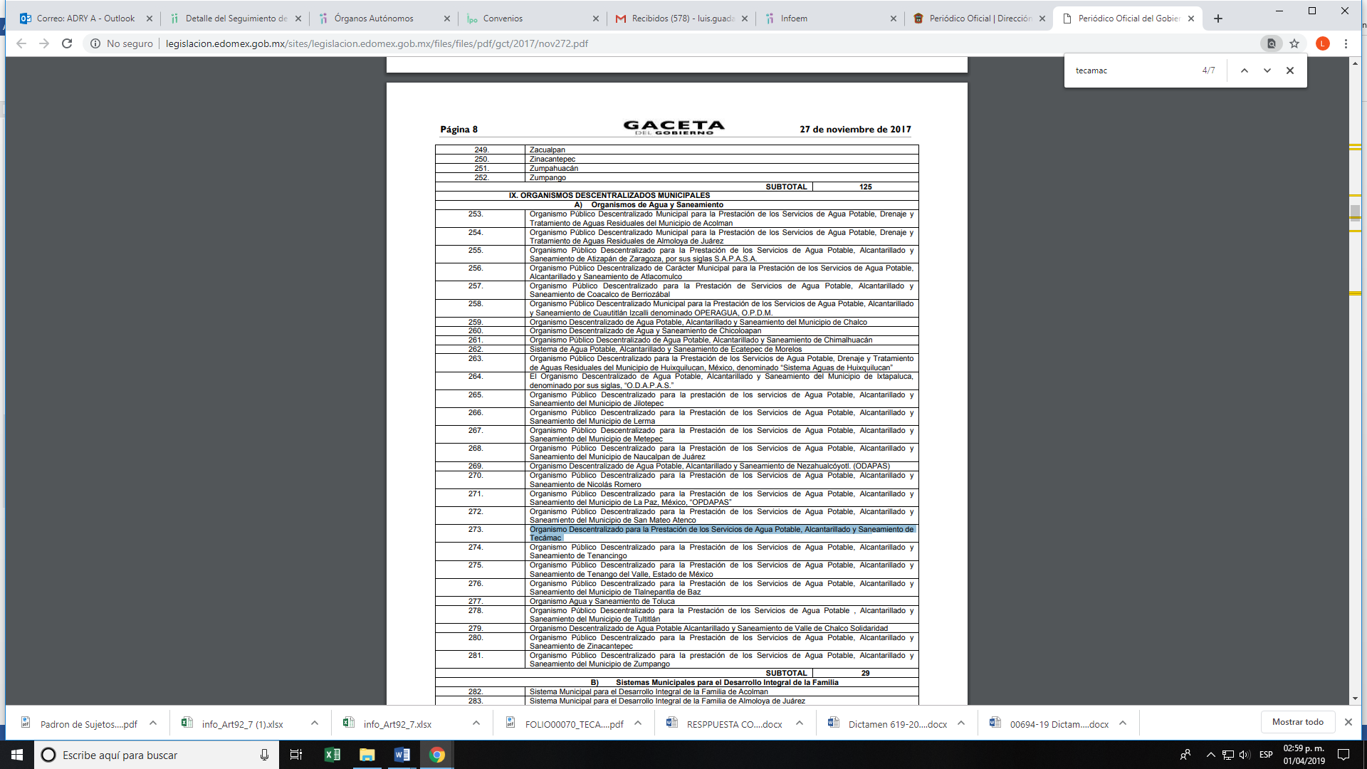
De lo anteriormente expuesto, se advierte que, los municipios tienen a su cargo la prestación, explotación, administración y conservación del servicio público municipal de agua potable, alcantarillado, saneamiento y aguas residuales; el cual puede prestarse por sus organismos auxiliares, como es el presente caso, por el Organismo Descentralizado para la Prestación de los Servicios de Agua Potable, Alcantarillado y Saneamiento de Tecámac.
Siguiendo con el presente análisis, es de precisar que se obvia el análisis de la competencia por parte del SUJETO OBLIGADO, para generar, administrar o poseer la información solicitada, dado que éste ha asumido la misma, en razón de que en su respuesta admitió contar con dicha información.
En efecto, el hecho de que EL SUJETO OBLIGADO haya asumido contar con la información pública solicitada, acepta que la genera, posee y administra, en ejercicio de sus funciones de derecho público, motivo por el cual se actualiza el supuesto jurídico, previsto en el artículo 12 de la Ley de Transparencia y Acceso a la Información Pública del Estado de México y Municipios.
“Artículo 12. Quienes generen, recopilen, administren, manejen, procesen, archiven o conserven información pública serán responsables de la misma en los términos de las disposiciones jurídicas aplicables.
Los sujetos obligados sólo proporcionarán la información pública que se les requiera y que obre en sus archivos y en el estado en que ésta se encuentre. La obligación de proporcionar información no comprende el procesamiento de la misma, ni el presentarla conforme al interés del solicitante; no estarán obligados a generarla, resumirla, efectuar cálculos o practicar investigaciones.” (Sic)
De hecho, el estudio de la naturaleza jurídica de la información pública solicitada, tiene por objeto determinar si ésta la genera, posee o administra EL SUJETO OBLIGADO; sin embargo, en aquellos casos en que éste la asume, a nada práctico nos conduciría su estudio, ya que se insiste, dicha información, fue admitida por el mismo; por lo que, la genera, posee y administra, en ejercicio de sus funciones de derecho público, motivo por el cual, se actualiza el supuesto jurídico, previsto en el artículo 12 de la Ley de la materia, anteriormente referido.
Ahora bien, respecto a la información solicitada por el particular, concerniente al directorio de los servidores públicos que integran EL SUJETO OBLIGADO; es de mencionar que la misma, constituye una obligación de transparencia común; tal y como, señala el artículo 92, fracción VII de Ley de Transparencia y Acceso a la Información Pública del Estado de México y Municipios, que se plasma a continuación:
“Artículo 92. Los sujetos obligados deberán poner a disposición del público de manera permanente y actualizada de forma sencilla, precisa y entendible, en los respectivos medios electrónicos, de acuerdo con sus facultades, atribuciones, funciones u objeto social, según corresponda, la información, por lo menos, de los temas, documentos y políticas que a continuación se señalan:
…
VII. El directorio de todos los servidores públicos, a partir del nivel de jefe de departamento o su equivalente o de menor nivel, cuando se brinde atención al público, manejen o apliquen recursos públicos, realicen actos de autoridad o presten servicios profesionales bajo el régimen de confianza u honorarios y personal de base.

El directorio deberá incluir, al menos el nombre, cargo o nombramiento oficial asignado, nivel del puesto en la estructura orgánica, fecha de alta en el cargo, número telefónico, domicilio para recibir correspondencia y dirección de correo electrónico oficiales, datos que deberán señalarse de forma independiente por dependencia y entidad pública de cada sujeto obligado;”(Sic)
Así del precepto legal citado, se entiende que las obligaciones de trasparencia comunes, constituyen el mínimo de información que los Sujetos Obligados, deben mantener publicado en el portal de Información Pública de Oficio Mexiquense (IPOMEX); la cual, debe de ser de fácil consulta, actualizada, precisa, clara, y entendible, para toda la ciudadanía.
Es ese orden de ideas, es claro que el directorio de todos los servidores públicos que integran AL SUJETO OBLIGADO debe encontrarse publicado dentro de la plataforma electrónica IPOMEX, a partir del nivel de jefe de departamento o su equivalente, o de menor nivel, cuando brinden atención al público, manejen o apliquen recursos públicos o realicen actos de autoridad.
De esta manera, Los Lineamientos Técnicos Generales para la Publicación, Homologación y Estandarización de la Información de las Obligaciones establecidas en el Título Quinto y en la fracción IV del artículo 31 de la Ley General de Transparencia y Acceso a la Información Pública, que deben de difundir los Sujetos Obligados en los Portales de Internet y en la Plataforma Nacional de Transparencia, disponen que en la publicación de las obligaciones de transparencia comunes, los Sujetos Obligados deben integrar el directorio, con los datos mínimos establecidos, mismos que en términos de la Tabla de Actualización y conservación de la Información debe actualizarse de manera trimestral y quince días después de alguna modificación; la cual se conservara vigente.
Aunado a lo anterior, los criterios sustantivos de contenido a publicarse, para el caso en concreto, destacan lo siguiente:
“Criterios para las obligaciones de transparencia comunes

El catálogo de la información que todos los sujetos obligados deben poner a disposición de las personas en sus portales de Internet y en la Plataforma Nacional está detallado en el Título Quinto, Capítulo II de la Ley General, en el artículo 70, fracciones I a la XLVIII.

En este apartado se detallan los criterios sustantivos y adjetivos que por cada rubro de información determinan los datos, características y forma de organización de la información que publicarán y actualizarán en sus portales de Internet y en la Plataforma Nacional, los sujetos obligados determinados en el artículo 23 de la Ley General.
…” (Sic)
“Criterios sustantivos de contenido
Criterio 1 Clave o nivel del puesto (de acuerdo con el catálogo que regule la actividad del sujeto obligado)
Criterio 2 Denominación del cargo o nombramiento otorgado
Criterio 3 Nombre del servidor(a) público(a)(nombre[s], primer apellido, segundo apellido), integrante y/o miembro del sujeto obligado, y/o persona que desempeñe un empleo, cargo o comisión y/o ejerza actos de autoridad.
En su caso, incluir una leyenda que especifique el motivo por el cual no existe servidor público ocupando el cargo, por ejemplo: Vacante
Criterio 4 Área o unidad administrativa de adscripción (de acuerdo con el catálogo de unidades administrativas o puestos)
Criterio 5 Fecha de alta en el cargo con el formato día/mes/año (ej. 31/Marzo/2016) Criterio 6 Domicilio para recibir correspondencia oficial (tipo de vialidad [catálogo], nombre de vialidad [calle], número exterior, número interior [en su caso], tipo de asentamiento humano [catálogo], nombre de asentamiento humano [colonia], clave de la localidad [catálogo], nombre de la localidad [catálogo], clave del municipio [catálogo], nombre del municipio o delegación [catálogo], clave de la entidad federativa [catálogo], nombre de la entidad federativa [catálogo], código postal)9
Criterio 7 Número(s) de teléfono(s) oficial(es) y extensión (es)
Criterio 8 Correo electrónico oficial, en su caso
Criterio 9 Respecto de los prestadores de servicios profesionales reportados se incluirá una leyenda que especifique que éstos no forman parte de la estructura orgánica del sujeto obligado toda vez que fungen como apoyo para el desarrollo de las actividades de los puestos que sí conforman la estructura Criterios adjetivos de actualización Criterio 10 Periodo de actualización de la información: trimestral
Criterio 11 La información publicada deberá estar actualizada al periodo que corresponde de acuerdo con la Tabla de actualización y conservación de la información Criterio 12 Conservar en el sitio de Internet y a través de la Plataforma Nacional la información de acuerdo con la Tabla de actualización y conservación de la información Criterios adjetivos de confiabilidad
Criterio 13 Área(s) o unidad(es) administrativa(s) que genera(n) o posee(n) la información respectiva y son responsables de publicarla y actualizarla
Criterio 14 Fecha de actualización de la información publicada con el formato día/mes/año (por ej. 31/Marzo/2016)
Criterio 15 Fecha de validación de la información publicada con el formato día/mes/año (por ej. 31/Marzo/2016) Criterios adjetivos de formato
Criterio 16 La información publicada se organiza mediante el formato 7, en el que se incluyen todos los campos especificados en los criterios sustantivos de contenido Criterio 17 El soporte de la información permite su reutilización
…” (Sic)
De tal forma, el SUJETO OBLIGADO esta constreñido a generar la información de interés del particular bajo el siguiente formato:

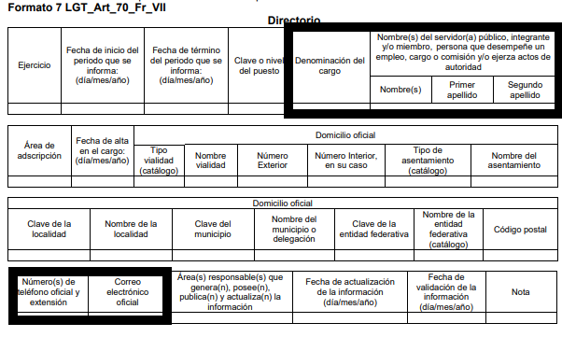
Es importante mencionar, que los Lineamientos señalados en líneas anteriores, son de observancia obligatoria para los Organismos Garantes y los Sujetos Obligados de todo el país en sus diferentes ámbitos (Federal, Estatal y Municipal) y tienen como propósito definir los formatos que se usarán para publicar la información prescrita en el Título Quinto de la Ley General y asegurar que sea veraz, confiable, oportuna, congruente, integral, actualizada, accesible, comprensible y verificable.
Cabe señalar que, de la revisión realizada por esta Ponencia Resolutora, al IPOMEX, se advierte que EL SUJETO OBLIGADO, en el apartado “El directorio de todos los servidores públicos”, fracción VII, únicamente ha publicado un registro, correspondiente a la Dirección General, cuya fecha de actualización corresponde al nueve de enero de dos mil diecinueve, como se muestra a continuación:
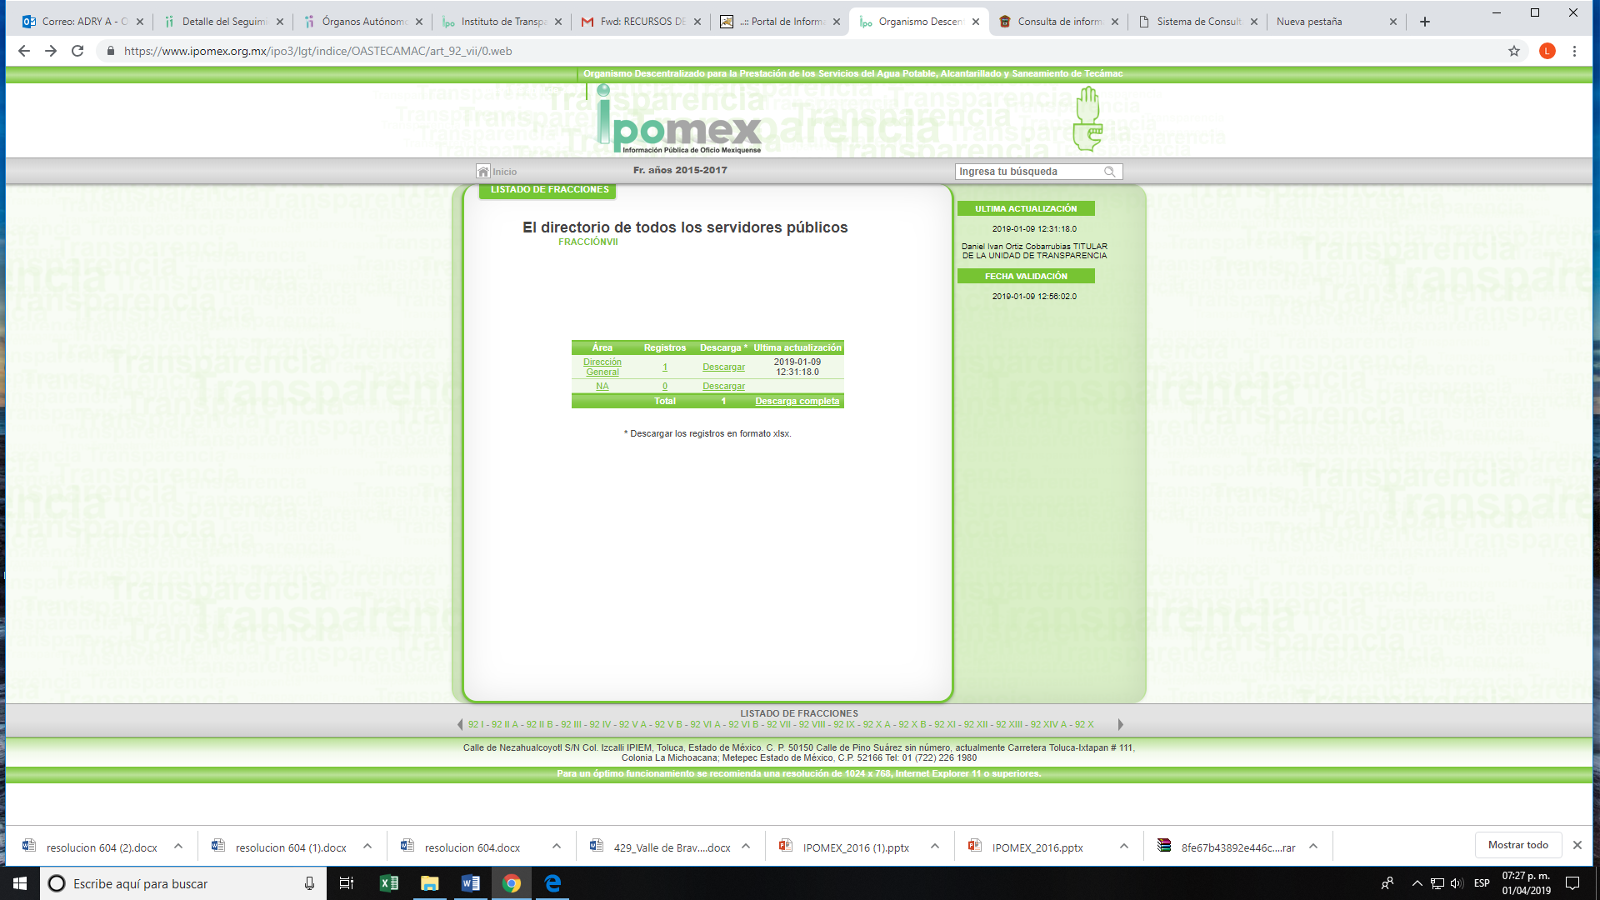
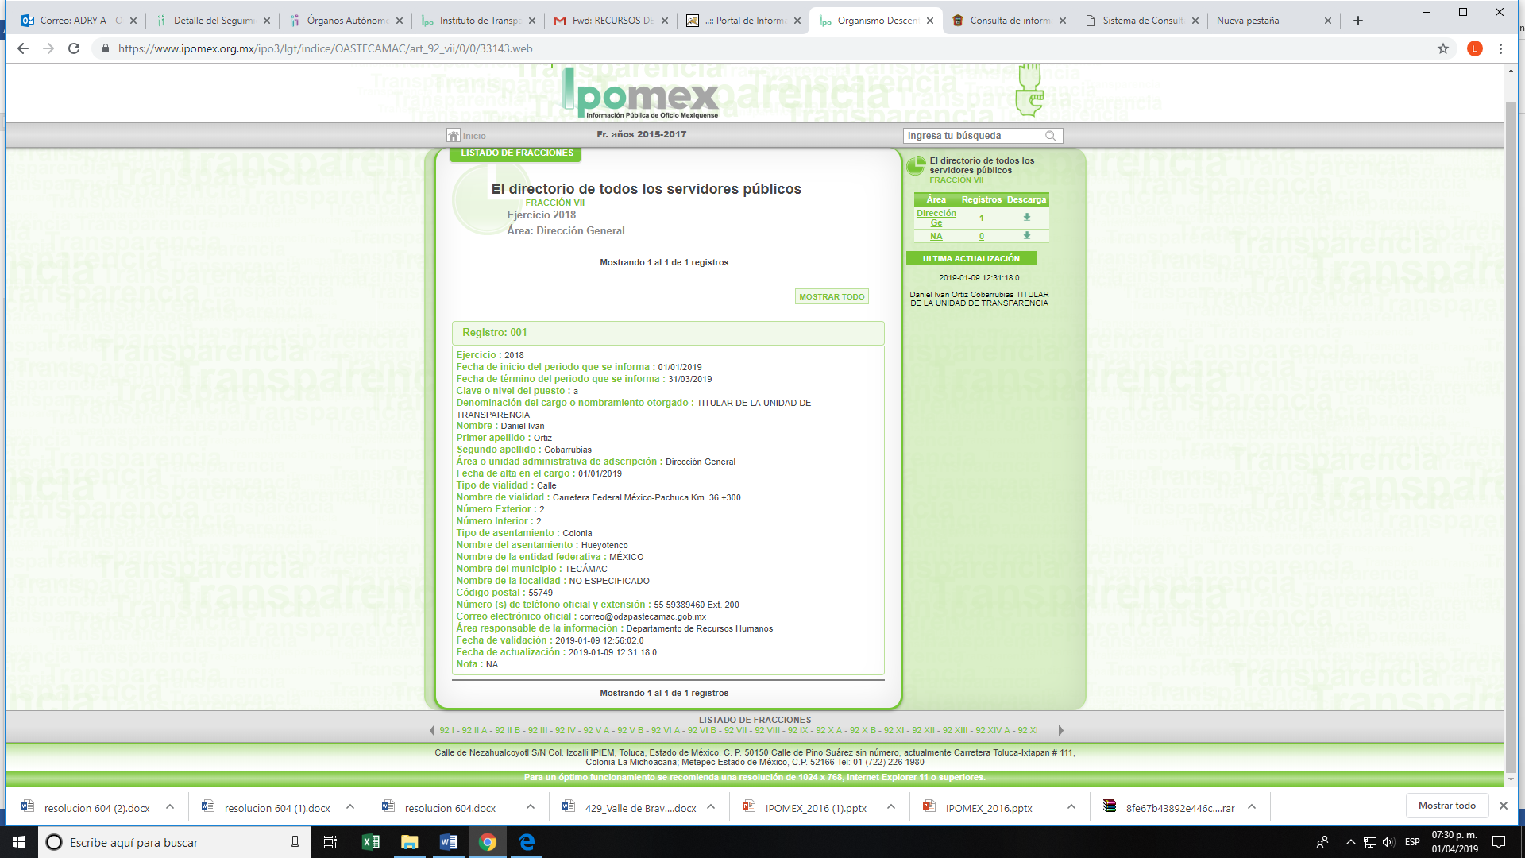
En virtud de lo anterior, es claro que con el documento remitido por el SUJETO OBLIGADO a fin de dar respuesta a la solicitud de origen, no se colma con el derecho de acceso a la información pública ejercido por la particular; de ahí que las razones o motivos de inconformidad relativas a que se le entregó incompleta la información, devienen fundadas.
Aunado a lo anterior, este Instituto advirtió, que de conformidad con el artículo 53 del Bando Municipal de Tecámac, Estado de México 2019, EL SUJETO OBLIGADO, está conformado de la siguiente manera:
“Artículo 53: Conforme al decreto para su creación y lo estipulado en la Ley del Agua del Estado de México, el Organismo Público Descentralizado para la Prestación de los Servicios de Agua Potable, Alcantarillado y Saneamiento contará con un Consejo Directivo, que será encabezado por la Presidencia Municipal.

Respecto de sus funciones operativas, estará encabezado por el titular de la Dirección General, quien será denominado "Directora o Director General", y para el despacho de los asuntos a su cargo estará auxiliado por las siguientes áreas administrativas:

I. Unidad de Planeación, Presupuestación y Evaluación.

II. Dirección de Finanzas y Administración.
a. Departamento de Contabilidad y Presupuesto.
b. Subdirección de Administración.
1. Departamento de Recursos Humanos.
2. Departamento de Recursos Materiales y Almacén.
3. Departamento de Tecnologías de la Información y Sistemas.
c. Subdirección de Recaudación.
1. Departamento de Rezago.
2. Departamento de Atención a Usuarios.
3. Departamento de Padrón y Lecturas

III. Dirección de Operación, Construcción y Mantenimiento.
a. Departamento de Construcción.
b. Departamento de Operación y Mantenimiento.

IV. Dirección Jurídica.
a. Oficialía de Partes.
b. Unidad de Transparencia.
c. Archivo General.” (Sic)
Ahora bien, en atención a que LA RECURRENTE aduce que la respuesta otorgada es incompleta; este Órgano Garante procedió al análisis de la misma, a fin de determinar si satisfizo el derecho se acceso a la información pública ejercido por la particular, por lo que de manera ilustrativa se inserta la siguiente tabla:
ESTRUCTURA | RESPUESTA | CUMPLE
Dirección General | Dirección General | Si cumple
Dirección de Finanzas y Administración | Dirección de Finanzas y Administración | Si cumple
Departamento de Contabilidad y Presupuesto |  | No cumple
Unidad de Planeación y Evaluación |  | No cumple
Subdirección de Administración | Subdirección de Administración | Si cumple
Departamento de Recursos Humanos |  | No cumple
Departamento de Recursos Materiales y Almacén | Departamento de Recursos Materiales y Almacén | Si cumple
Departamento de Tecnologías de la Información y Sistemas |  | No cumple
Subdirección de Recaudación | Subdirección de Recaudación | Si cumple
Departamento de rezago |  | No cumple
Departamento de Atención a Usuarios |  | No cumple
Departamento de Padrón y Lecturas |  | No cumple
Dirección Jurídica | Dirección Jurídica | Si cumple
Unidad de Transparencia |  | No cumple
Oficialía de Partes |  | No cumple
Archivo General |  | No cumple
Dirección de Operación, Construcción y Mantenimiento | Dirección de Operación, Construcción y Mantenimiento | Si cumple
Departamento de Operación y Mantenimiento | Departamento de Operación y Mantenimiento | Si cumple
Departamento de Construcción |  | No cumple
Contraloría Interna |  | No cumple
De este modo, se reitera que EL SUJETO OBLIGADO omitió entregar la información completa, específicamente por cuanto hace a los Titulares de la Unidad de Planeación y Evaluación, el Departamento de Contabilidad y Presupuesto, el Departamento de Recursos Humanos, el Departamento de Tecnologías de la Información y Sistemas, el Departamento de Rezago, el Departamento de Atención a Usuarios, el Departamento de Padrón y Lecturas, la Unidad de Transparencia, la Oficialía de Partes, el Archivo General, el Departamento de Construcción y el Contralor Interno.
En consecuencia, este Órgano Garante reitera que las razones o motivos de inconformidad hechas valer por LA RECURRENTE devienen fundadas; por lo que, lo procedente es REVOCAR la respuesta del SUJETO OBLIGADO y ordenar la entrega del directorio de todos los servidores públicos, a partir del nivel de jefe de departamento o su equivalente o de menor nivel, cuando se brinde atención al público, manejen o apliquen recursos públicos, realicen actos de autoridad o presten servicios profesionales bajo el régimen de confianza u honorarios y personal de base, debiendo incluir, al menos el nombre, cargo o nombramiento oficial asignado, nivel del puesto en la estructura orgánica, fecha de alta en el cargo, número telefónico y extensión, domicilio para recibir correspondencia y dirección de correo electrónico oficiales (para el caso de no contar con correo institucional o el mismo se encuentre en proceso, bastara con precisarlo de esta forma).

Finalmente no pasa desapercibido del análisis realizado por este Órgano Garante que LA RECURRENTE, preciso que los correos electrónicos entregados en respuesta por EL SUJETO OBLIGADO, no son oficiales o institucionales, sin embargo como se mencionó en líneas anteriores, los Lineamientos Técnicos Generales para la Publicación, Homologación y Estandarización de la Información de las Obligaciones establecidas en el Título Quinto y en la fracción IV del artículo 31 de la Ley General de Transparencia y Acceso a la Información Pública, que deben de difundir los Sujetos Obligados en los Portales de Internet y en la Plataforma Nacional de Transparencia, disponen dentro de los criterios sustantivos de contenido, específicamente en el Criterio número 8, que el correo electrónico oficial, se proporcionara únicamente en el caso de contar con éste.
Así, con fundamento en lo prescrito en los artículos 5, párrafos vigésimo, vigésimo primero y vigésimo segundo, fracciones IV y V, de la Constitución Política del Estado Libre y Soberano de México y los artículos 2, fracción II, 9, 29, 36, fracciones I y II, 176, 178, 179, 181, 185, fracción I, 186 y 188 de la Ley de Transparencia y Acceso a la Información Pública del Estado de México y Municipios, este Pleno:
RESUELVE
PRIMERO. Resultan fundadas las razones o motivos de inconformidad planteadas por LA RECURRENTE en términos del Considerando QUINTO de esta Resolución.

SEGUNDO. Se REVOCA la respuesta del SUJETO OBLIGADO otorgada a la solicitud de información número 00010/OASTECAMAC/IP/2019, en términos del Considerando QUINTO, de la presente resolución, y se ordena haga entrega a LA RECURRENTE, a través del SAIMEX, de lo siguiente:
“El directorio de servidores públicos del Organismo Descentralizado para la Prestación de los Servicios del Agua Potable, Alcantarillado y Saneamiento de Tecámac, vigente al 25 de enero de 2019”
TERCERO. Notifíquese al Titular de la Unidad de Transparencia del SUJETO OBLIGADO, para que conforme a los artículos 186 último párrafo y 189 párrafo segundo de la Ley de Transparencia y Acceso a la Información Pública del Estado de México y Municipios, dé cumplimiento a lo ordenado dentro del plazo de diez días hábiles, debiendo informar a este Instituto en un plazo de tres días hábiles siguientes sobre el cumplimiento dado a la presente resolución.
CUARTO. Notifíquese a LA RECURRENTE la presente resolución.
QUINTO. Hágase del conocimiento a LA RECURRENTE que de conformidad con lo establecido en el artículo 196 de la Ley de Transparencia y Acceso a la Información Pública del Estado de México y Municipios, podrá impugnarla vía Juicio de Amparo en los términos de las leyes aplicables.
ASÍ LO RESUELVE, POR UNANIMIDAD DE VOTOS, EL PLENO DEL INSTITUTO DE TRANSPARENCIA, ACCESO A LA INFORMACIÓN PÚBLICA Y PROTECCIÓN DE DATOS PERSONALES DEL ESTADO DE MÉXICO Y MUNICIPIOS, CONFORMADO POR LOS COMISIONADOS ZULEMA MARTÍNEZ SÁNCHEZ EMITIENDO VOTO PARTICULAR; EVA ABAID YAPUR; JOSÉ GUADALUPE LUNA HERNÁNDEZ CON AUSENCIA JUSTIFICADA; JAVIER MARTÍNEZ CRUZ Y LUIS GUSTAVO PARRA NORIEGA; EN LA DÉCIMA CUARTA SESIÓN ORDINARIA CELEBRADA EL DIEZ DE ABRIL DE DOS MIL DIECINUEVE, ANTE EL SECRETARIO TÉCNICO DEL PLENO, ALEXIS TAPIA RAMÍREZ.
Zulema Martínez Sánchez
Comisionada Presidenta
(RÚBRICA)
Eva Abaid Yapur  Comisionada  (RÚBRICA) |  | Ausencia Justificada  José Guadalupe Luna Hernández  Comisionado
Javier Martínez Cruz  Comisionado  (RÚBRICA) |  | Luis Gustavo Parra Noriega  Comisionado  (RÚBRICA)
Alexis Tapia Ramírez
Secretario Técnico del Pleno
(RÚBRICA)
Esta hoja corresponde a la resolución de diez de abril de dos mil diecinueve, emitida en el recurso de revisión número 000732/INFOEM/IP/RR/2019.
ATU/CBO/AAS

Es una herramienta tecnológica desarrollada por el INFOEM, que permite a los Sujetos Obligados publicar lo correspondiente a la Información Pública de Oficio contemplada en la ley en la materia, de una forma ágil y de fácil manejo.
De conformidad con la disposición Primera, Capítulo 1 los Lineamientos Técnicos Generales para la Publicación, Homologación y Estandarización de la Información de las Obligaciones establecidas en el Título Quinto y en la fracción IV del artículo 31 de la Ley General de Transparencia y Acceso a la Información Pública, que deben de difundir los Sujetos Obligados en los Portales de Internet y en la Plataforma Nacional de Transparencia.
http://www.tecamac.gob.mx/public/upload/tecamac/bando_municipal_2019.pdf
De conformidad con los estipulado por el artículo 45 del Bando Municipal de Tecámac, Estado de México 2019, el Contralor Municipal, está dotada de facultades para intervenir en materia de control interno en los organismos descentralizados.

